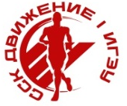 | Ивановский государственный энергетический университет
 | Студенческий спортивный клуб ИГЭУ "Движение"
 | ПРОТОКОЛ АБСОЛЮТНОГО ПЕРВЕНСТВА (девушки)
соревнований по кроссовому бегу #Продожай Движение" в рамках проекта #PODЗарядка
 | 1 - 30 октября 2022 года
№ | Фамилия Имя | курс,группа | результат
1 | Наумова Марина | 1-25М | 07:10,8
2 | Жирунова Наталья | 2-3 | 07:58,4
3 | Герцева Екатерина Ивановна | 3-33 | 08:02,7
4 | Роговская Екатерина Витальевна | 1-1 | 08:16,5
5 | Некрасова Валерия Раисовна | 1-1 | 08:59,1

